2018年“西门子杯”中国智能制造挑战赛

华中二赛区竞赛通知与参赛回执单

一 竞赛日程
日期 | 时间 | 事项及参加人员 | 地点及联系人
7  月  23  日 | 9:00—18:00 | - 参赛队员报到，提交报名表、参赛信息变更证明  - 参赛队员、带队或指导教师登记、领取资料袋  - 熟悉检录、比赛场地 | 报到地点：图书馆四楼会议厅
7  月  23  日 | 15:30—16:30 | 逻辑控制赛项裁判工作会议 | 地点：图书馆四楼语音实训室2  联系人：李桂平、陈杰
7  月  23  日 | 15:30—16:30 | 工业信息设计开发赛项裁判工作会议 | 地点：图书馆四楼语音实训室3  联系人：朱志伟、刘定良
7  月  23  日 | 16:30—17:30 | 逻辑控制赛项参赛顺序抽签。请各参赛学校派1名教师代表按时参加 | 地点：图书馆四楼语音实训室2  联系人：分赛项主裁判
7  月  23  日 | 16:30—17:30 | 工业信息设计开发赛项参赛顺序抽签。请各参赛学校派1名教师代表按时参加 | 地点：图书馆四楼语音实训室3  联系人：分赛项主裁判
7  月  23  日 | 18:00 | 公布各赛项参赛队伍顺序 | 张贴：图书馆一楼大门口、赛项检录处  发布：赛区QQ群、赛区网站
7  月  24  日 | 8:00—8:40 | 开幕式  各位领导、嘉宾、竞赛组委、专家、带队教师、企业代表、赛项学生代表出席 | 地点：图书馆四楼会议厅
7  月  24  日 | 8:40—9:00 | 合影  各位领导、嘉宾、竞赛组委、专家、带队教师、企业代表、赛项学生代表 | 地点：图书馆一楼大门口
7  月  24  日 | 9:30—18:00 | 逻辑控制赛项检录及比赛 | 检录地点：图书馆四楼语音实训室2  比赛地点：图书馆四楼自修室（一）  候考地点：图书馆四楼会议厅  联系人：黄赛兰、李桂平、陈杰
7  月  24  日 | 9:30—18:00 | 工业信息设计开发赛项检录及比赛 | 检录地点：图书馆四楼语音实训室3  比赛地点：图书馆四楼自修室（一）  候考地点：图书馆四楼会议厅  联系人：廖卓彦、朱志伟、刘定良
7  月  25  日 | 9:00—18:00 | 逻辑控制赛项检录及比赛 | 检录地点：图书馆四楼语音实训室2  比赛地点：图书馆四楼自修室（一）  候考地点：图书馆四楼会议厅  联系人：黄赛兰、李桂平、陈杰
7  月  25  日 | 9:00—11:00 | 工业信息设计开发赛项检录及比赛 | 检录地点：图书馆四楼语音实训室3  比赛地点：图书馆四楼自修室（一）  候考地点：图书馆四楼会议厅  联系人：廖卓彦、朱志伟、刘定良

二 报到流程
友情提醒：方案提交与审核
所有赛项队伍请确保在报到日之前，设计方案均已在官网提交，并且本队指导教师已经审核通过。设计方案是初赛考核的一部分，也是一名优秀工程师的必备能力之一。方案没有审核通过的队伍，将无法报到参赛。

- 资料领取并签名：
- 《免责声明》：所有参赛老师和学生，每人分别领取1份，每人用黑色签字笔签名。
- 会务资料袋：含有本队1份《竞赛手册》和本队每人的胸牌等。领取时记得登记。
胸牌领取后，所有老师和学生请用Mark笔自行写上本人姓名，竞赛期间所有人必须全程佩戴方可出入赛场，没有胸牌的个人不允许进入赛场。

- 报到处登记：
携带以下资料前往【报到处】登记报到，以下文件缺一不可，并按此顺序依次出示。
- 个人信息条码：手机出示即可。（纸质打印的更好识别。）
- 学生证/教师证/身份证：原件或复印件出示即可。
- 保险单：出示即可。
- 《免责声明》：有个人签字。上交给工作人员。
- 报名表：出示即可。
说明：
- 个人信息条码：在官网个人主页的个人信息处，条码用于：报到时登记和赛前检录。
- 学生证/教师证/身份证：报到时和正式比赛的赛前检录时均需出示1个给工作人员核查信息。
- 保险单：保单打印件、复印件或者购买截图均可，必须显示个人信息和有效期。为了每位老师和学生的人身安全保障，所有参赛者请于赛前购买参赛期间的综合意外险，在报到时需出具保险单，否则不予注册。保险为能够覆盖参赛全程的综合意外险种即可，具体金额各领队老师视情况而定。
- 报名表：彩印，必须有学校或学院的盖章。（报名表从官网个人主页“我的队伍”右上角下载。官网没有的或者报名表没有信息的个人将无法参赛。）

- 比赛期间往返交通与食宿，由参赛队伍自理。
- 各队伍可以自行通过官网“赛题资料”处下载打印各赛项《初赛规则》，提前了解比赛规则。

三 联系方式
学校地址 | 学校名称：  入校建议： 南 门  详细地址：
QQ群 | QQ群号：811518663  入群备注：赛项—学校简称-真实姓名  入群时间：请各位老师和同学在 7 月 23 日前入群。
联系人 | 逻辑控制 姓名：谢海明 电话：13873154770 QQ号：csmzxhm@qq.com
联系人 | 工业信息 姓名：王宏彦 电话：13787793874 QQ号：53467502@qq.com

四 食宿预约安排
比赛期间往返交通与食宿，由参赛队伍自理。学校教工食堂（篮球场旁）正常开餐，可前往就餐，餐费可手机支付或者现金，也可在学校周边餐厅就餐。学校附近酒店如下：
（尽量提前网上预订，网上价格便宜）：
住所名称 | 房类型 | 参考价格(以实际为准) | 电话 | 备注
希岸酒店（长沙民政学院店） | 标间 | 288元 | 0731—81830288 | 7月房源紧张，建议提前订好酒店
延年福润酒店 | 标间 | 388元 | 0731—85670665 | 7月房源紧张，建议提前订好酒店
U-HOMIE时尚酒店 | 标间 | 238元 | 0731—84226558 | 7月房源紧张，建议提前订好酒店
红星国际酒店 | 标间 | 341 | 0731—86458888 | 7月房源紧张，建议提前订好酒店

五 校园引导图
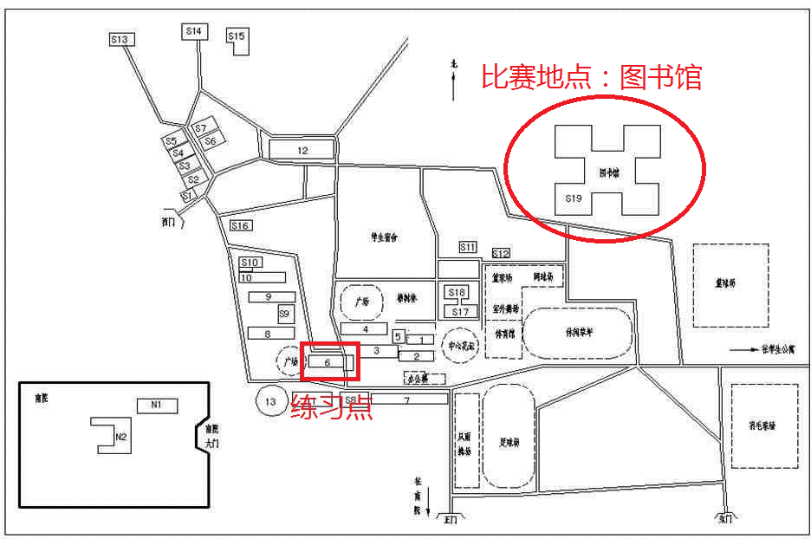

六 交通信息
1.详细地址：长沙市雨花区韶山南路香樟路22号
2.交通线路图：
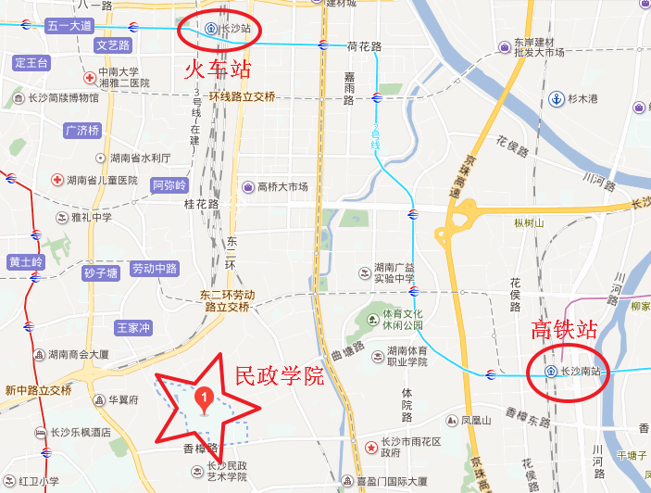
乘车路线
高铁站：
1）从高铁站乘坐68\63\124\159路直接到油子塘下，即到长沙民政职业技术学院；
2）从高铁站乘坐出租车至长沙民政职业技术学院门口。
火车站：
1）从火车站乘坐805路直接到油子塘下，即到长沙民政职业技术学院；
2）从火车站乘坐出租车至长沙民政职业技术学院门口。
汽车站：
1）汽车北站(约29站):在汽车北站坐159路到雅礼中学/东塘西换乘旅2线到油子塘下，即到长沙民政职业技术学院；
2）汽车南站(约13站):在汽车南站坐102路/103路/107路/123路/152路/17路/502路/703路/7路/801路/806路到井湾子北/井坡子/林科大换乘802路/805路到油子塘；
3）汽车西站乘坐603路直接到油子塘下，即到长沙民政职业技术学院；
4）汽车东站(约23站): 在汽车东站坐802路到油子塘下,即到长沙民政职业技术学院。

附件1 2018年华中二赛区参赛回执单
参赛学校
队伍信息 | 队伍编号
队伍信息 | 赛项与组别
队伍信息 | 第一指导教师所在学院（全称） |  |  | （务必完整填写学院的官方全称，且与官网一致）
队伍名单 | 姓名 | 性别 |  | 学院名称 | 联系电话 |  | 住宿预订日期 |  | 衣服尺码
第一
指导教师
指导教师
队长
队员2
队员3
到达赛区日期时间
住宿安排 | 人员 |  | 电话 |  |  | 住宿地点 |  | 住宿日期
发票抬头 | （请务必保证抬头名称准确）
备注 | 7月21号24:00前，将以下文件以附件形式发送至分赛区组委会邮箱：462671558@qq.com，邮件名:CIMC-学校名称-队伍编号-初赛回执。  - 附件1参赛回执单（文件命名：CIMC–学校名称-队伍编号-初赛回执）  - 附件2校徽矢量图（文件命名为：学校名称-校徽）

注意：
1、本表格每支参赛队填写一份，若一所学校有多支参赛队则须填多份。
2、请参赛队伍尽快发回该参赛回执，最迟在7月21号之前，7月21号之前没发该回执的视为弃赛。

附件2 校徽矢量图（文件命名为：学校名称-校徽）
例如：仅供参考，根据自身所在学校


